附2：观摩会地图
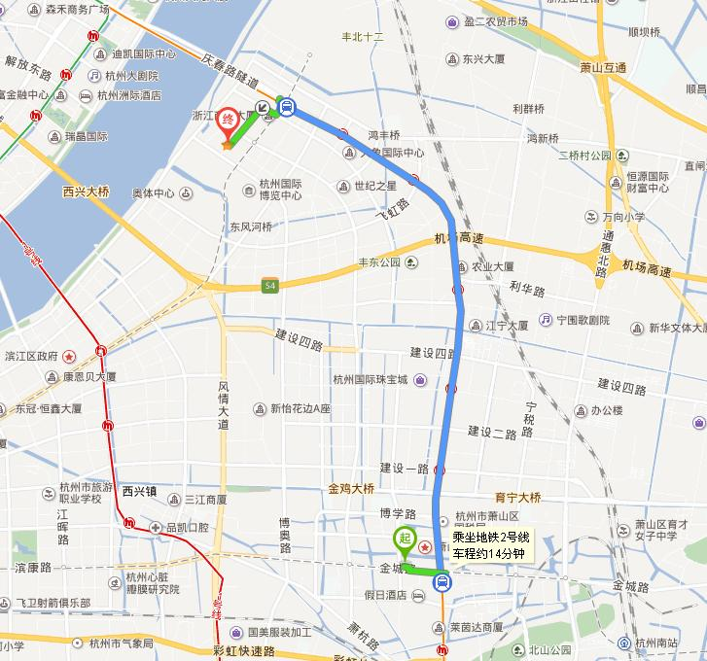
备注：上图起点为区办事服务中心，终点为观摩会项目萧山区萧储（2009）11号地块现场（利一路与金鸡路交叉口向南500米）。

